Преподаватель | Юшкова Елена Валентиновна
Учебная дисциплина | Элементарная теория музыки
Специальность | 53.02.03 Инструментальное исполнительство. Оркестровые струнные инструменты
Курс | 1
Дата занятия | 21.05.2020
Тема | Подготовка к экзаменационной работе

- Проверка домашнего задания
- Обсуждение заданий письменной экзаменационной работы
Примерная экзаменационная работа по ЭТМ С1 2020 г.
 | № |  | Задание |  | Кол-во баллов |  | Макс.  балл
 | 1 |  | Построить от звука:
 | а)  б) |  | хроматическую мажорную гамму вверх и вниз от “des” |  |  |  | 4
 |  |  | фригийский лад от “b” |  |  |  | 2
 | 2 |  | Построить в тональности и разрешить
 | а)  б)  в)  г)  д)  е) |  | Секунду, терцию на IV ступени (dur) |  |  |  | 4
 |  |  | все хроматические ум.3, ув.4 (moll) |  |  |  | 4
 |  |  | Ум. характерные интервалы (dur) |  |  |  | 4
 |  |  | Дв.ув.1, дв.ум.8 (dur) |  |  |  | 4
 |  |  | II₂ (moll) |  |  |  | 2
 |  |  | УмVII6₅ или ⁴₃ (dur) |  |  |  | 2
 | 3 |  | Построить от звука h
 | а)  б)  в) |  | б.9 |  |  |  | 1
 |  |  | сделать обращение |  |  |  | 2
 |  |  | полученный интервал заменить энгармонически возможными способами |  |  |  | 2
 |  |  | ум.5 и разрешить всеми возможными способами в мажоры, указав тональности |  |  |  | 10
 |  |  | II6₅ с разрешением в минорную тональность |  |  |  | 2
 | 4 |  | Записать мелодию в скрипичном или басовом ключе (в зависимости от регистра мелодии). |  |  |  | 3
 | 5 | Расставить тактовые черты, сгруппировать длительности в указанном размере |  |  |  | 4
6 |  | Транспонировать пример на б.2 вниз. Указать начальную и новую тональности |  |  |  | 4
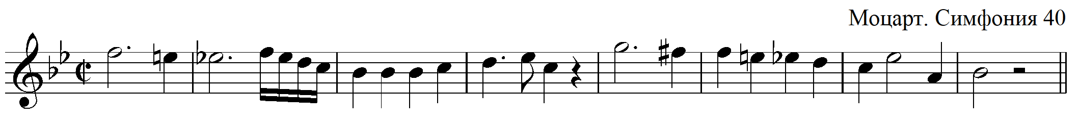
7 |  | Определить элементы (интервалы, аккорды, лады)
а)
б)
в)

Выполнить задания, контролируя время работы.
Прислать на проверку не позднее 26.05

